(19) KG (11) 192 (13) U
(51) А61В 17/16 (2015.01)

ГОСУДАРСТВЕННАЯ СЛУЖБА ИНТЕЛЛЕКТУАЛЬНОЙ СОБСТВЕННОСТИ и инноваций при Правительстве КЫРГЫЗСКОЙ РЕСПУБЛИКИ

(12) ОПИСАНИЕ ПОЛЕЗНОЙ МОДЕЛИ к патенту Кыргызской Республики под ответственность заявителя

(21) 20150001.2
(22) 04.02.2015
(46) 30.09.2015, Бюл. № 9
(76) Джумабеков С. А.; Картанбаев Ж. Ж.; Байгараев Э. А. (KG)
(56) Патент RU № 2063176 С1, кл. А61В 17/16, 1998
(54) Устройство для остеотомии шейки бедренной кости при анкилозе тазобедренного сустава
(57) Полезная модель относится к области медицины, а именно к травматологии и ортопедии, в частности, к устройствам для пересечения костей, например, резекция шейки бедренной кости при лечении костного анкилоза тазобедренного сустава.
Задачей полезной модели является разработка устройства, позволяющего проводить одномоментное пересечение кости с двух сторон с удалением части кости, достаточной для поворота бедренной кости, которое снижает травматичность и риск раскола костной ткани.
Поставленная задача решается в устройстве для остеотомии шейки бедренной кости при анкилозе тазобедренного сустава, содержащее ручку с обушком и рабочую часть с режущей кромкой и осевым окном, где ручка выполнена в виде пластины, а обушок в виде диска, рабочая часть расширена к концу и имеет закругленную часть с одной стороны, при этом, режущая часть представляет собой две параллельные пластины, заточенные внутрь под 30 градусов на концах, которые соединены дополнительной пластиной со стороны закругленной части.
1 н. п. ф., 3 фиг.
Полезная модель относится к области медицины, а именно к травматологии и ортопедии, в частности, к устройствам для пересечения костей, например, резекция шейки бедренной кости при лечении костного анкилоза тазобедренного сустава.
При костном анкилозе тазобедренного сустава необходимо удалять шейку бедренной кости для установления протеза.
Известно долото, содержащее ручку с обушком, шейку и рабочую часть с режущей кромкой и осевым окном. Режущая кромка снабжена зубьями, выполненными в виде равнобедренных треугольников (патент RU № 2063176 С1, кл. А61В 17/16, 1998).
Недостатком долота является наличие одной режущей кромки, при пересечении кости в двух местах повышается риск получения травмы и раскола кости.
Задачей полезной модели является разработка устройства, позволяющего проводить одномоментное пересечение кости с двух сторон с удалением части кости, достаточной для поворота бедренной кости, которое снижает травматичность и риск раскола костной ткани.
Поставленная задача решается в устройстве для остеотомии шейки бедренной кости при анкилозе тазобедренного сустава, содержащее ручку с обушком и рабочую часть с режущей кромкой и осевым окном, где ручка выполнена в виде пластины, а обушок в виде диска, рабочая часть расширена к концу и имеет закругленную часть с одной стороны, при этом, режущая часть представляет собой две параллельные пластины, заточенные внутрь под 30 градусов на концах, которые соединены дополнительной пластиной со стороны закругленной части.
Устройство поясняется фигурами, где показано на фиг. 1 - конструкция устройства, фиг. 2 - вид устройства, на фиг. 3 - схема места проведения резекции кости.
Устройство состоит из ручки 1 с обушком 2, рабочей части 3 с осевым окном 4 и режущим элементом 5, выполненным в виде двух параллельных пластин с режущими кромками 6. Режущие пластины 5 образованы путем фрезерования в торце ручки, которые дополнительно соединены пластиной 7, причем кромки 6 заострены внутрь под углом 30 градусов.
Устройство используется следующим образом.
Под общей или проводниковой анестезией производят стандартный доступ к шейке бедренной кости. Производят поперечную резекцию шейки бедренной кости с помощью устройства. При этом резекцию шейки бедренной кости производят в сагиттальной плоскости и в направлении от малого вертела к большому, под углом 45° к диафизу, что позволяет свободно произвести наружную ротацию бедра. Вырезается часть кости шейки бедра, достаточной для поворота бедренной кости. Далее производят наружную ротацию бедренной кости и соответствующими инструментами механически обрабатывают вертлужную впадину и костномозговой канал, и устанавливают компоненты эндопротеза (фиг. 3).
С использованием данного устройства прооперировано 9 больных.
Преимуществами предложенного устройства является возможность проводить одномоментное пересечение кости с двух сторон, что снижает травматичность, предотвращает риск раскола костной ткани, а также сокращает время проведения операции.

Формула полезной модели
Устройство для остеотомии шейки бедренной кости при анкилозе тазобедренного сустава, содержащее ручку с обушком и рабочую часть с режущей кромкой и осевым окном, отличающееся тем, что ручка выполнена в виде пластины, а обушок в виде диска, рабочая часть расширена к концу и имеет закругленную часть с одной стороны, при этом, режущая часть представляет собой две параллельные пластины, заточенные внутрь под 30 градусов на концах, которые соединены дополнительной пластиной со стороны закругленной части.

Устройство для остеотомии шейки бедренной
кости при анкилозе тазобедренного сустава
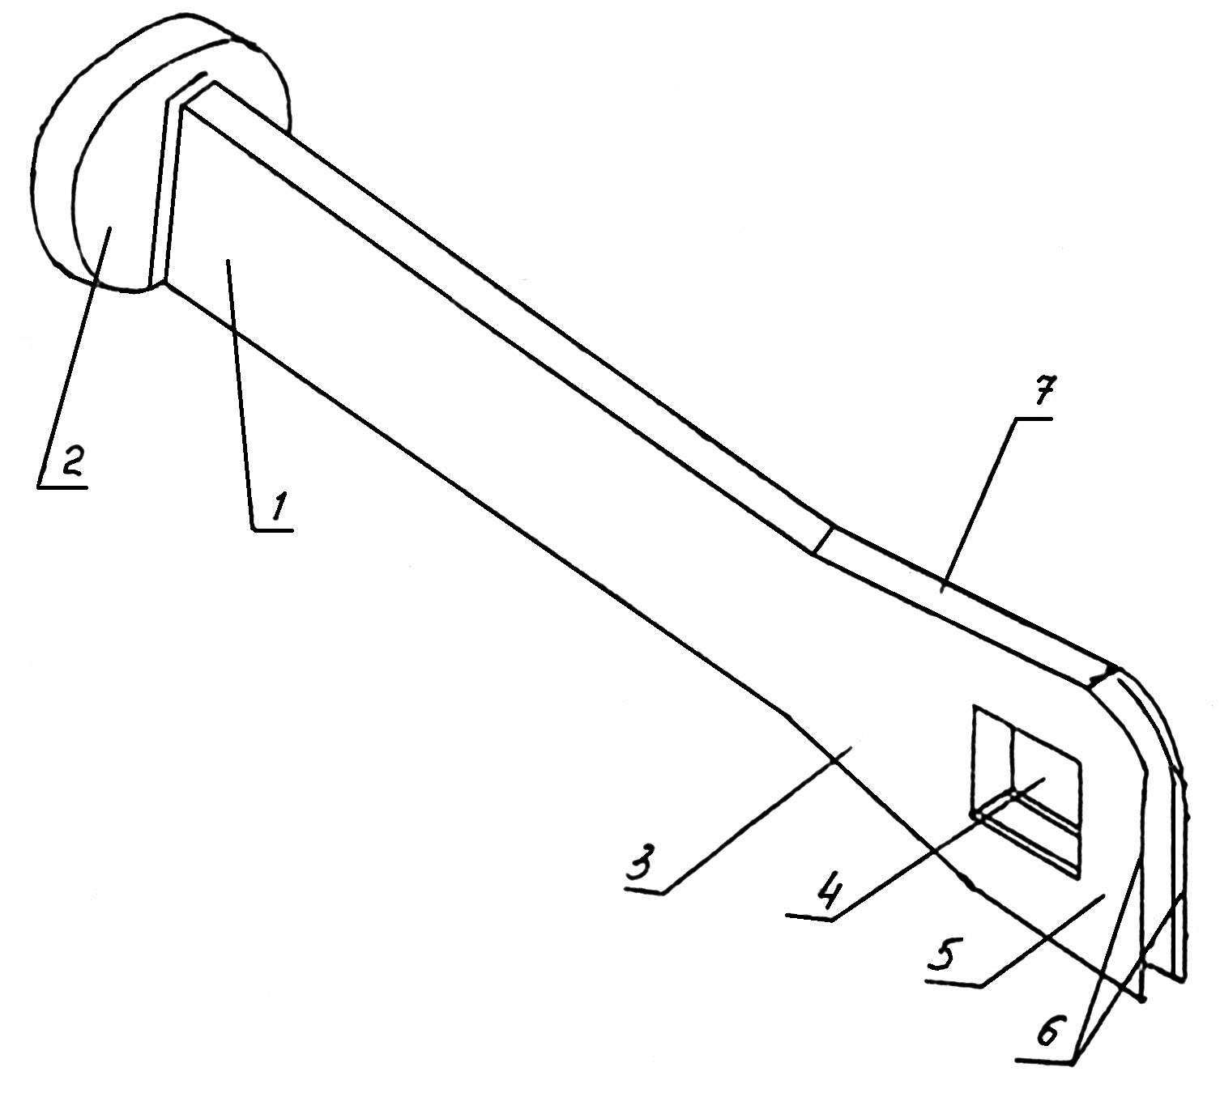

Фиг. 1

Устройство для остеотомии шейки бедренной
кости при анкилозе тазобедренного сустава

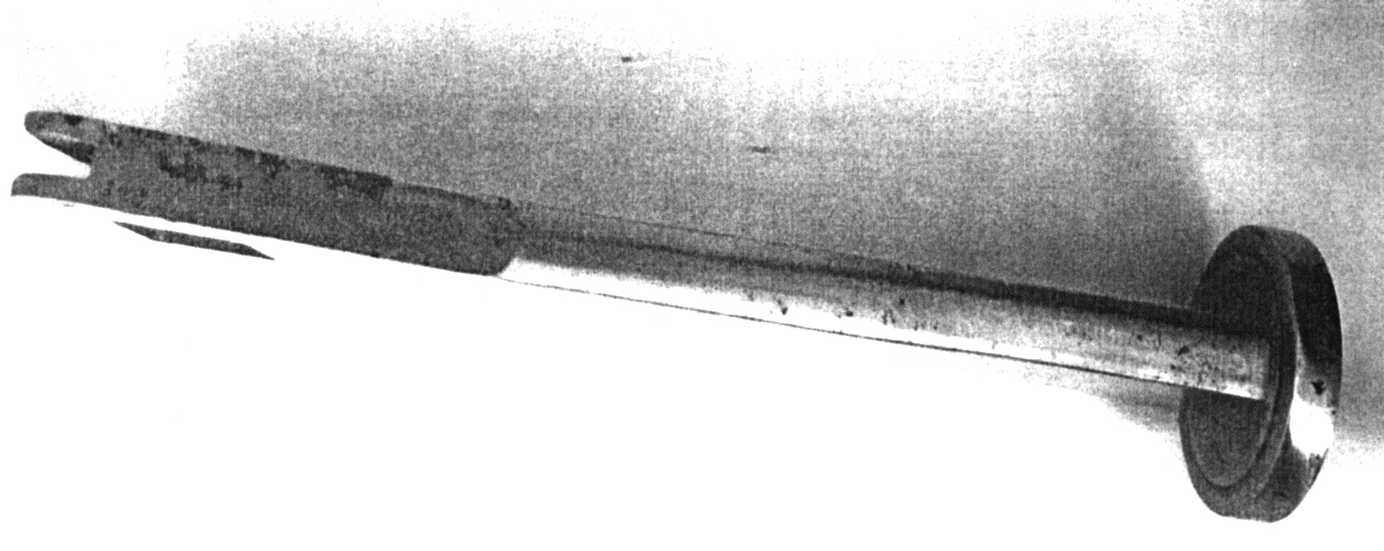
Фиг. 2

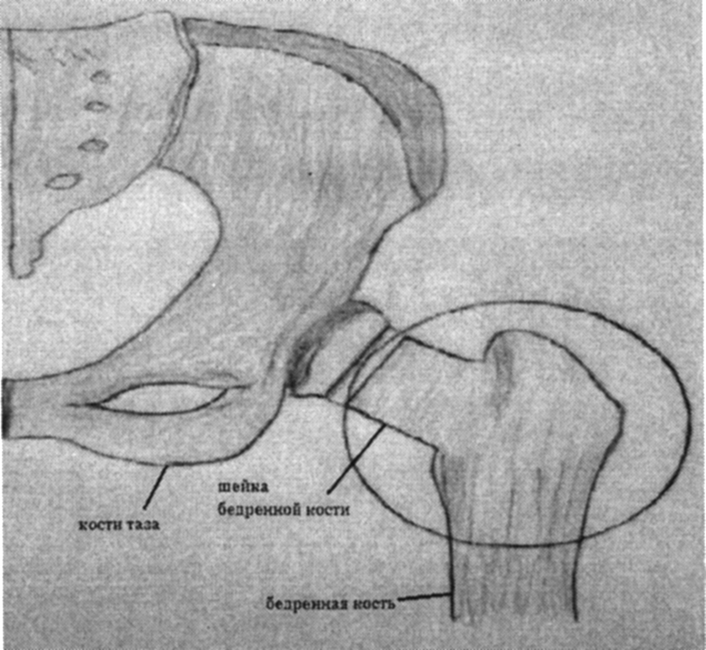

Фиг. 3

Выпущено отделом подготовки материалов
___________________________________________________________________________________
Государственная служба интеллектуальной собственности и инноваций при Правительстве Кыргызской Республики,
1
720021, г. Бишкек, ул. Московская, 62, тел.: (312) 68 08 19, 68 16 41; факс: (312) 68 17 03

